Compiladores

Introducción

Mtro. Miguel Angel Romo Martínez

Enero – junio 2023

## Conceptos generales

**Formas de generar la ejecución de un programa:**

**Por Compilación**

*Ejemplos: C, C++*

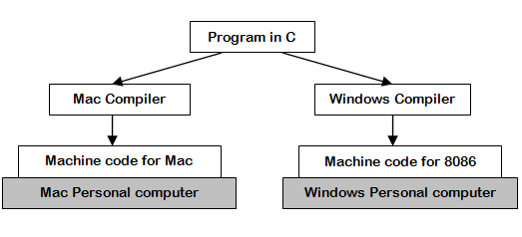

**Por Interpretación**

Se ejecuta línea por línea. Se puede pensar que el intérprete simula un procesador que en lugar de ejecutar instrucciones máquina, ejecuta instrucciones de alto nivel.

*Ejemplos:* Python y JavaScript

**Por Máquina virtual**

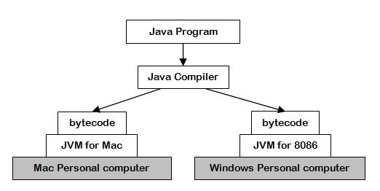

*Ejemplos:* Java y C#

## Ventajas y desventajas de lenguajes compilados e interpretados

1. Los lenguajes *compilados* suelen ser considerados de más bajo nivel que los interpretados. Suelen ser más rápidos en ejecución y consumir menos recursos, aunque son criticados por su falta de compatibilidad.
2. Los lenguajes *interpretados* suelen ser más potentes y flexibles, pero a costa de velocidad y consumo de recursos. Los lenguajes interpretados suelen permitir el uso de variable sin tipo definido lo que se suele ver como un incremento en la potencia y productividad, aunque puede tener gran costo produciendo errores difíciles de detectar.
3. Los lenguajes con *máquina virtual* son los que cuentan con más portabilidad, pero al ser interpretados en una máquina virtual su velocidad de ejecución es menor que interprete.

Para más información:

<http://www.edu4java.com/es/conceptos/compilador-interprete-maquina-virtual.html>

**Historia del los Compiladores**

1. Revisa con tu grupo el video: <https://youtu.be/TnsebcR_dTg>.
2. Con los años y sus respectivos sucesos genera una línea del tiempo:

|  |  |
| --- | --- |
| **Año** | **Sucesos** |
|  |  |

**Contesta el siguiente cuestionario.**

* + - 1. ¿Qué es un compilador?
      2. ¿Por qué surgen los ensambladores?
      3. ¿Cuál es problema de que un traductor dependa del equipo?
      4. ¿Qué mecanismo se fueron desarrollaron para lograr compiladores portables?
      5. ¿En qué año(s) se desarrollaron los lenguajes C++, Java y Python?

Sube al Moodle en un PDF, la línea del tiempo y las respuestas a las preguntas.

## Repaso de Frames en NetBeans

¿Para que se usan las instrucciones?

Float.parseFloat

Float.toString

## Actividad

De manera individual, elabora una calculadora similar a la siguiente:

Puedes utilizar el siguiente tutorial para saber cómo se trabaja: <https://youtu.be/b7rC0BENpQw>

Personaliza tu calculadora (haciendo cambios de colores) y agrega los siguientes botones: **PI** (Math.PI), **cambio de signo** (+/-) y la **inversa** (1/x)

Sube al Moodle en un PDF, tres ejemplos de uso de la calculadora.